Формирование правильной осанки у детей дошкольного возраста.
Из опыта работы
Значение правильной осанки трудно переоценить. Основой правильной осанки является здоровый позвоночник - именно он опора всего организма.
Главный принцип сохранения здоровья - профилактика.
В детстве легко вырабатываются положительные навыки, поэтому формировать правильную осанку нужно еще в дошкольном возрасте.
В детском саду мы поставила перед собой следующие задачи:
1. Создать благоприятные условия для рационального двигательного режима .
2.Систематически закреплять навык правильной осанки.

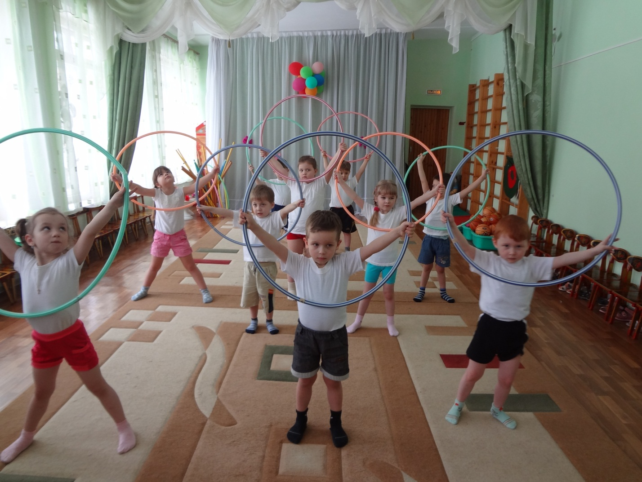
Наша работа строится по трём направлениям:
- Работа с детьми.
- Работа с родителями.
- Обогащение предметно – развивающей среды.

В своей работе я использую разнообразные формы двигательной активности для формирования правильной осанки:

-Утренняя гимнастика направлена на укрепление организма ребёнка и создание бодрого настроения на весь день.

Спинку прямо!!!
(упражнения для формирования
правильной осанки).
Оборудование: гимнастическая палка.
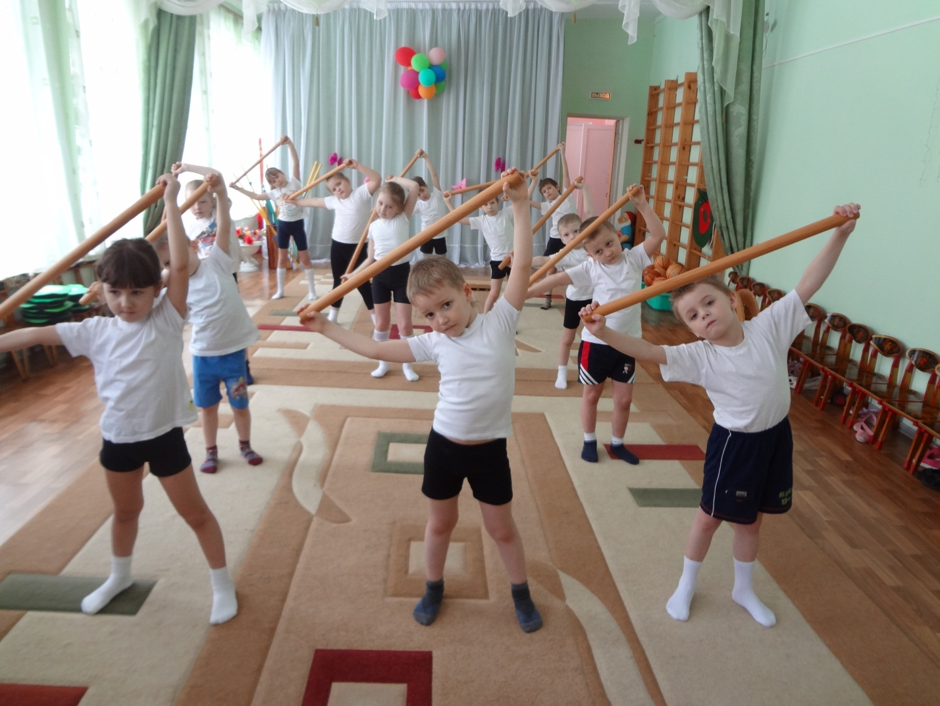
«Деревце»
И.П.: стоя, ноги вместе, палку – на плечи. На «раз» - наклон влево, левую ногу в сторону на носок, палку вверх. На «два» - вернуться в и.п. Повторить то же в другую сторону. Количество повторов - 8 – 16 раз. Темп средний.
«Буква Г»
И.П.: стоя, ноги врось, палку – вниз. Наклониться вперед, прогнувшись в пояснице, палку тянуть вверх. Задержаться в этом положении на 3 – 5 секунд, затем вернуться в и.п. Выполнить 8 раз в среднем темпе.
«Пружинка»
И.П.: стоя, ноги вместе, палка за спиной. На «раз» - прогнуться в пояснице, палку отвести назад как можно дальше. На «два» - вернуться в и.п. На «три» - немного присесть, прогнуться в пояснице, палку отвести назад. Четыре – и.п. Выполнить 8 – 16 раз в среднем темпе.
«Волна»
И.П.: стоя на коленях, палку – за спину. Сесть на пятки, прогнуться,
палку отвести назад как можно дальше. Вернуться в и.п.
Выполнить 4 – 6 раз в медленном темпе.
«Карусель»
И.П.: стоя, ноги вместе, палку – на плечи. Шагнуть левой ногой в
сторону, согнув её в колене, и наклониться влево, держа спину прямо
Руки с палкой вверх. Вернуться в и.п. и повторить в другую сторону.
Выполнить 8 раз в каждую сторону в медленном темпе.
«Байдарка»
И.П.: сидя, ноги врось, палка – над головой. Наклониться влево,
стараясь держать спину прямо, вернуться в и.п. Повторить в другую
сторону. Выполнить 4 – 8 раз в среднем темпе.
«Дельфин»
И.П.: лежа на животе, ноги врось, руки впереди.
Приподнять над полом руки, верхнюю часть корпуса и ноги, прогнуться в пояснице. Вернуться в и.п. Выполнить 4 – 8 раз в среднем темпе.

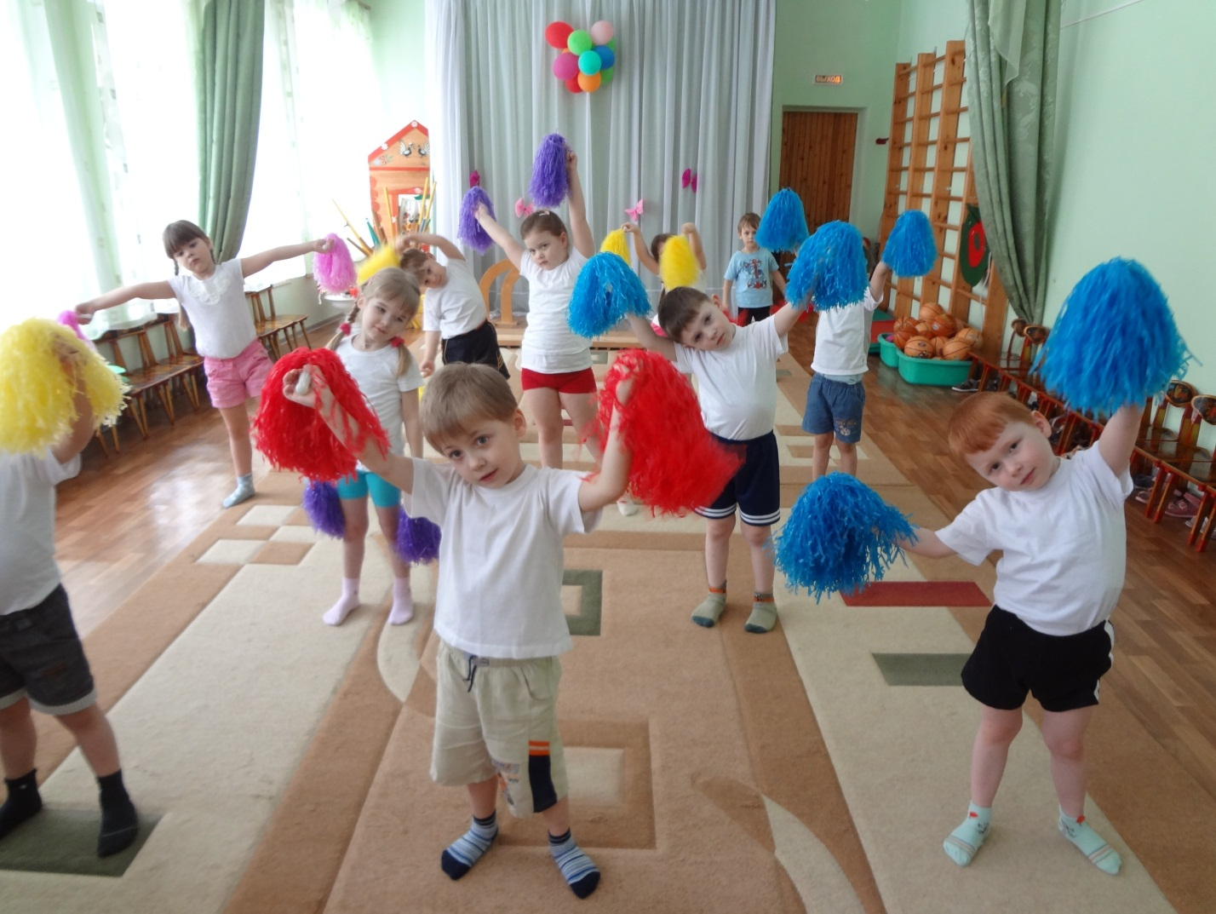
Организованная двигательная деятельность.
Внимание детей при выполнении упражнений направлено на сохранение правильной осанки.

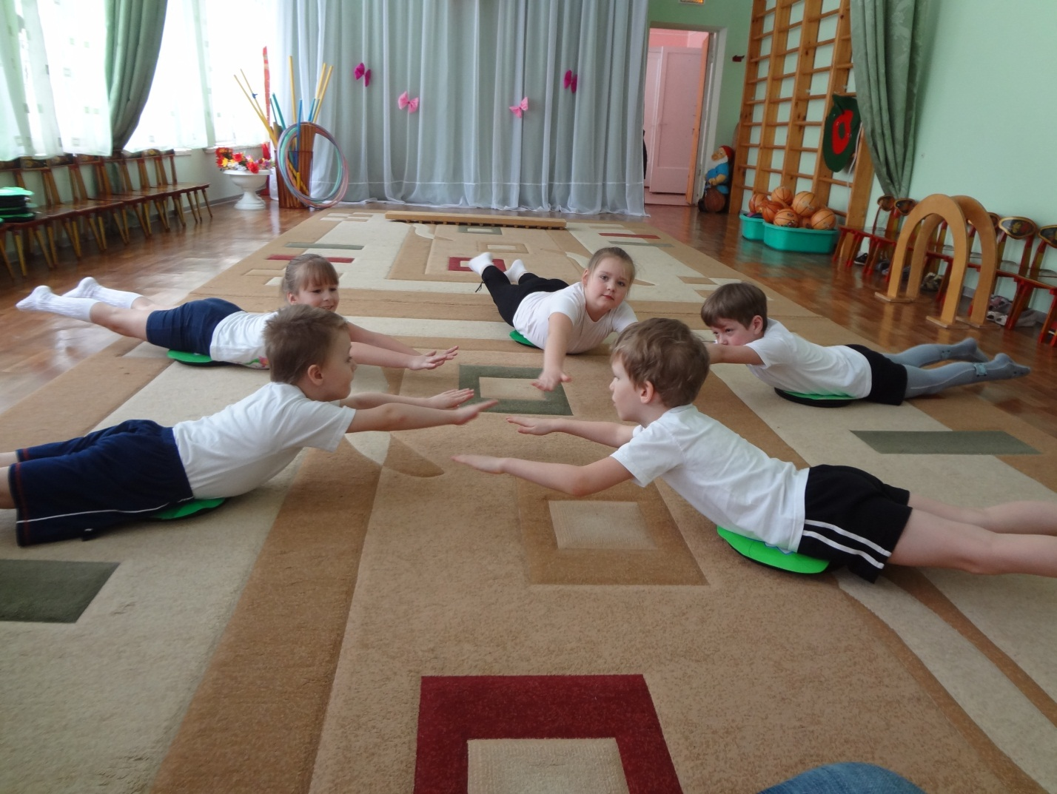

Хорошим средством формирования правильной осанки и профилактики ее нарушений, являются гимнастические упражнения с различными предметами.

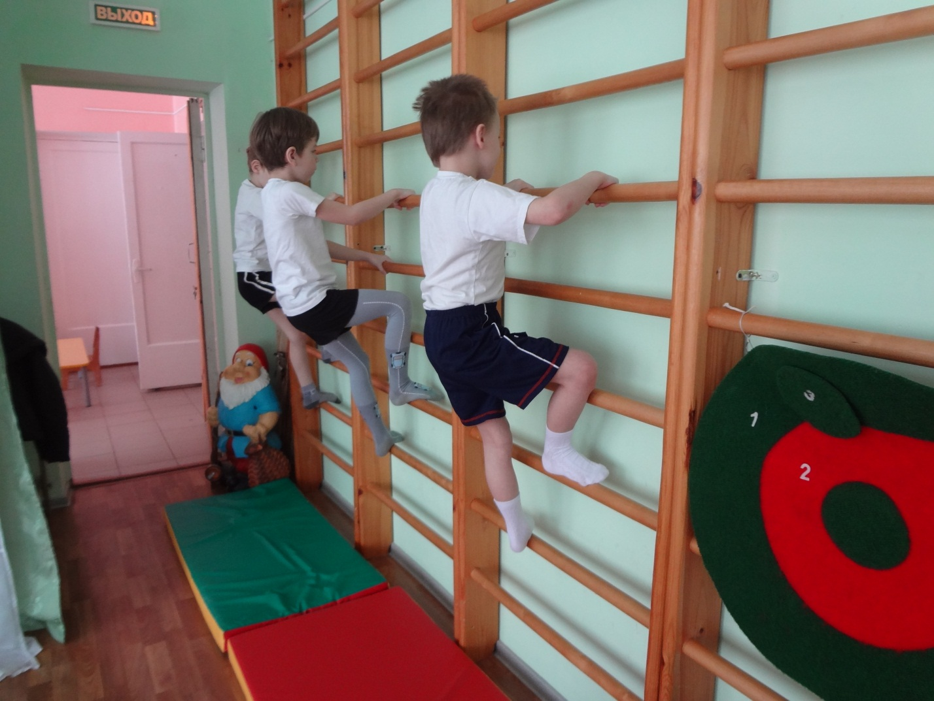
Используем резиновые мячи, обручи, палки, мешочки с песком и др.,выполняем упражнения на « дисках здоровья»,гимнастической стенке,гимнастических скамейках.
Хорошо влияет на осанку ползание, лазанье, ходьба с небольшим грузом на голове.
Упражнения выполняются из различных исходных положений – стоя, лежа ,на спине и животе, сидя на стуле, скамейке, на четвереньках.

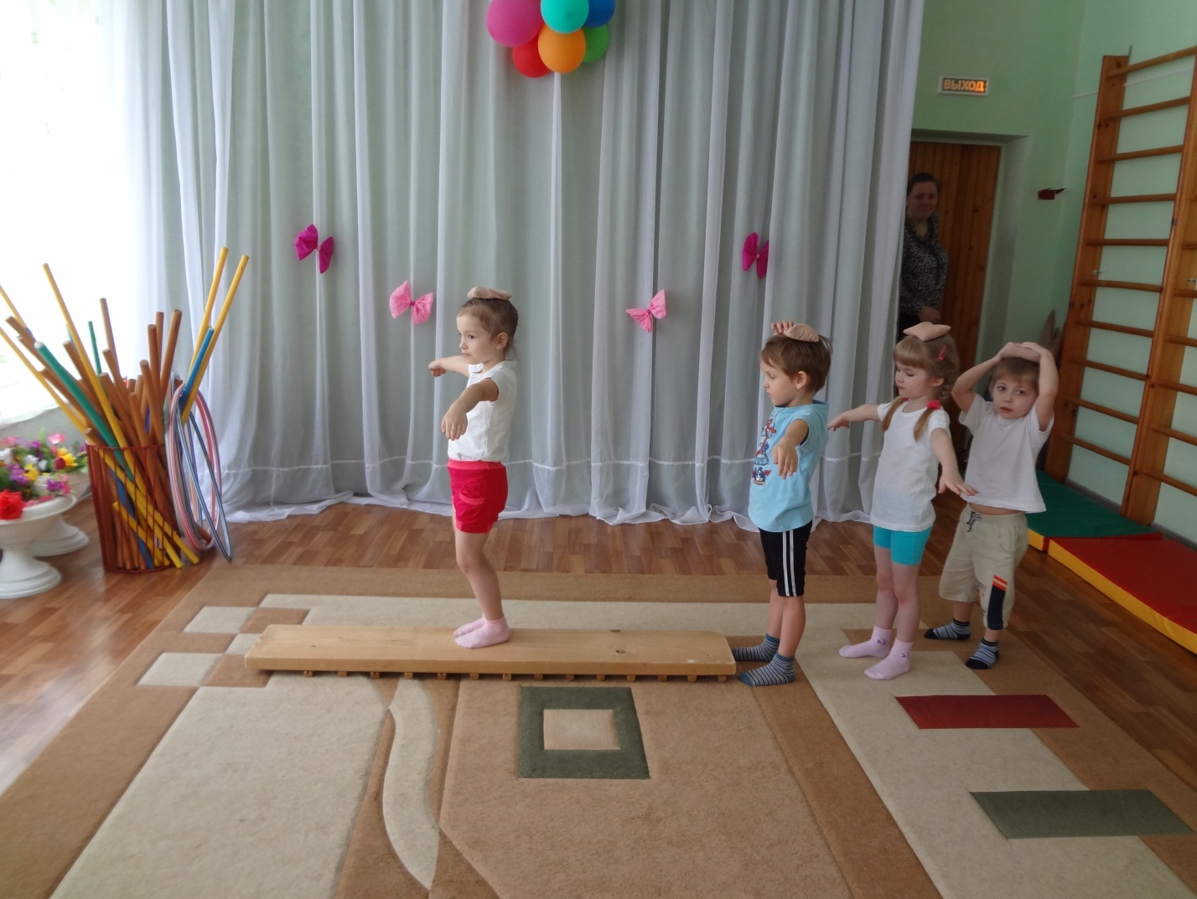

Дети очень любят массаж спины «ёжиками».

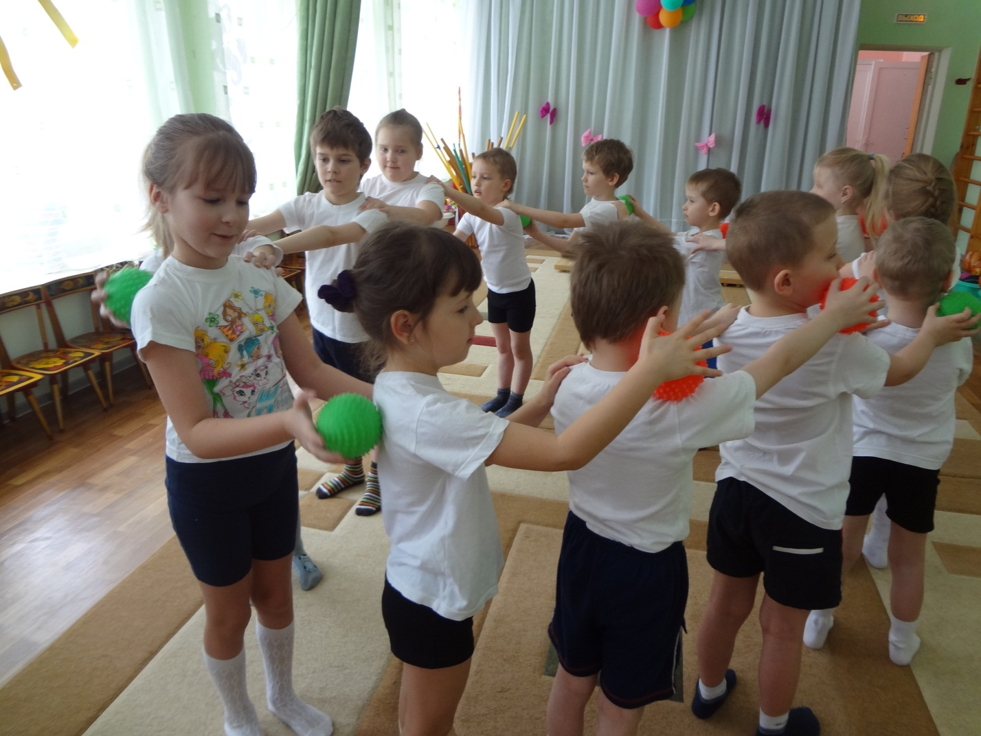
-Гимнастика после дневного сна проводится с детьми во всех возрастных группах, в которую входят:
- самомассаж,
- упражнения направленные на укрепление мышц спины,
- настрой на здоровый позвоночник,
-закаливание.
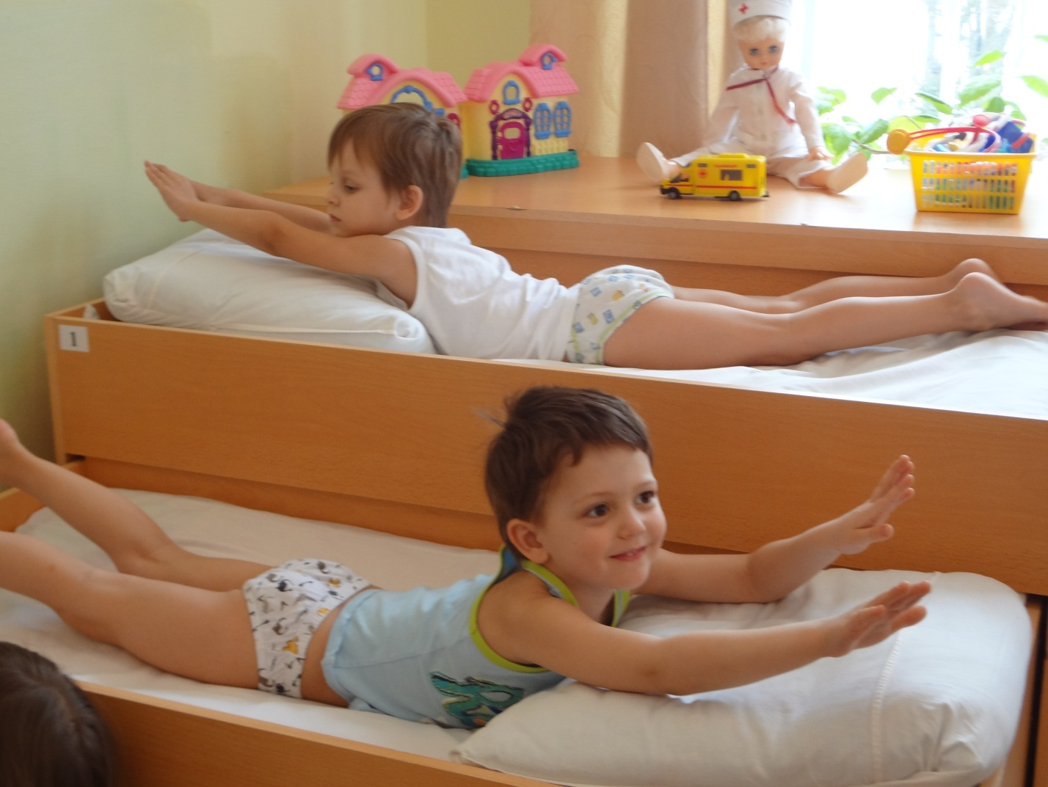
- Подвижные игры и физические упражнения на прогулке (спортивные, подвижные, народные игры; спортивные упражнения);
- Активный отдых (неделя здоровья, физкультурные досуги и праздники в помещении и на воздухе, спартакиады – зимняя, летняя; эстафеты, игры-соревнования);
- Закаливающие мероприятия (игры и физические упражнения на воздухе, босохождение по массажным дорожкам после сна; сухое обтирание; ходьба по солевым дорожкам);
- Оздоровительные мероприятия (точечный массаж, самомассаж, упражнения на развитие мелкой моторики – пальчиковая гимнастика);
- Эмоционально-стимулирующие упражнения (упражнения на релаксацию, игровые упражнения, пальчиковая гимнастика и пр.);
Воспитательная работа будет иметь успех, если она осуществляется при взаимодействии с семьёй.
- Совместные мероприятии с родителями (индивидуальные беседы, консультации, круглые столы, агитационный материал, дни открытых дверей, открытые занятия по физической культуре, совместные спортивные праздники и развлечения,)
Только систематические физические упражнения содействуют развитию двигательного аппарата детей, повышают темп, силу и координацию движений, общую выносливость, способствуют формированию правильной осанки.

